МИНИСТЕРСТВО НАУКИ И ВЫСШЕГО ОБРАЗОВАНИЯ РОССИЙСКОЙ ФЕДЕРАЦИИ

Федеральное государственное бюджетное образовательное учреждение

высшего образования

«**Вятский государственный университет**»

**(ФГБОУ ВО «ВятГУ»)**

Факультет автоматики и вычислительной техники

Кафедра ЭВМ

Отчёт

### Лабораторная работа № 1 по дисциплине

«Арифметико-логические основы вычислительной техники»

«Синтез комбинационных схем на базе логических функций»

Выполнил студент группы ИВТб-1301 ________________/Жеребцов К. А.

## Проверил преподаватель ________________ /Коржавина А. С.

Киров 2021

***Цель работы:***

Получение практических навыков разработки функциональных узлов комбинационного типа.

***Задания:***

1. Разработать двухразрядный сумматор.
2. Разработать двухразрядный умножитель.

***Таблица истинности:***

|  |  |  |  |
| --- | --- | --- | --- |
| A1A0 | B1B0 | C2C1C0 | O3O2O1O0 |
| 00 | 00 | 000 | 0000 |
| 00 | 01 | 001 | 0000 |
| 00 | 10 | 010 | 0000 |
| 00 | 11 | 011 | 0000 |
| 01 | 00 | 001 | 0000 |
| 01 | 01 | 010 | 0001 |
| 01 | 10 | 011 | 0010 |
| 01 | 11 | 100 | 0011 |
| 10 | 00 | 010 | 0000 |
| 10 | 01 | 011 | 0010 |
| 10 | 10 | 100 | 0100 |
| 10 | 11 | 101 | 0110 |
| 11 | 00 | 011 | 0000 |
| 11 | 01 | 100 | 0011 |
| 11 | 10 | 101 | 0110 |
| 11 | 11 | 110 | 1001 |

***Логические функции:***

1. Сумматор:
$$C_{0}= A_{0}⨁B_{0}$$

$$C_{1}=((A_{1}⨁A_{0})⨁B_{1})B_{0}⋁(A_{1}⨁B_{1})\overline{B_{0}}$$

$$C_{2}= A_{0}B_{1}B_{0}∨A_{1}A_{0}B_{0}∨A_{1}B_{1}$$

2. Умножитель:

$$O_{0}= A_{0}B_{0}$$

$$O_{1}= \overline{A_{1}}A_{0}B_{1}∨A_{1}\overline{A_{0}}B_{0}∨A_{1}\overline{B_{1}}B_{0}∨A_{0}B_{1}\overline{B_{0}}$$

$$O_{2}=(A_{0}⨁B_{0})A_{1}B_{1}⋁A_{1}\overline{A_{0}}B_{1}\overline{B_{0}}$$

$$O_{3}= A_{1}A_{0}B_{1}B_{0}$$

***Комбинационные схемы:***

1. Сумматор:

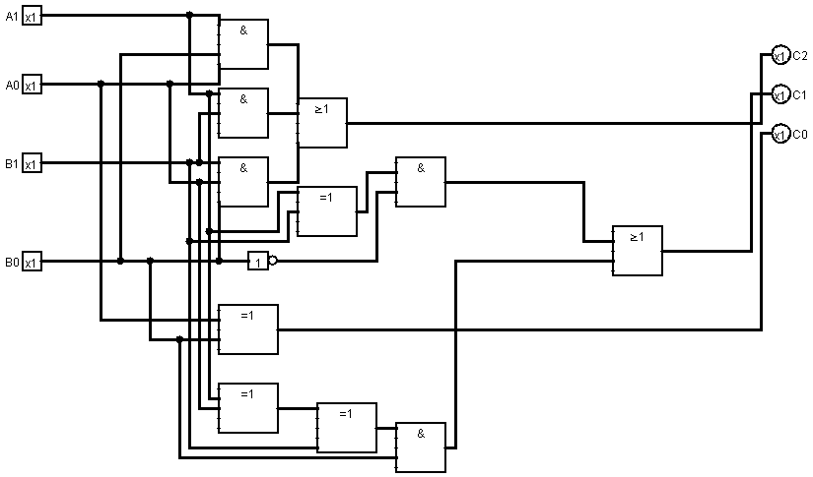

1. Умножитель:

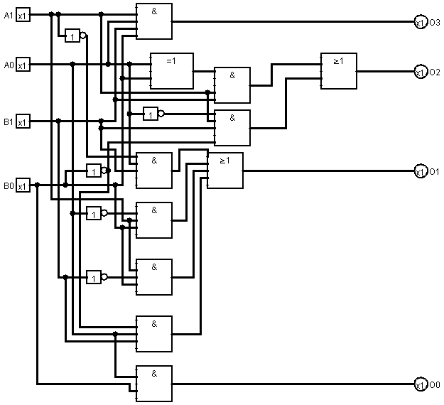

***Вывод:***

Были получены практические навыки разработки функциональных узлов комбинационного типа, разработаны двухразрядные сумматор и умножитель.

Для этого были составлены и минимизированы логические функции, а также построены комбинационные схемы.